1. - Chỉnh sửa thẻ H các trang cần SEO

- Thay đổi meta title, meta keyword, description các trang cần SEO (Nếu code không có phần chỉnh sửa trong admin)

- Tài khoản google analytics, webmasters tool

- Chỉnh sửa sitemap (có thể phải sửa)

- Thêm danh mục tin tức trên thanh menu

- Thay đường link http://simvidan.vn/p/mobifone-khuyen-mai-50-the-nap-truc-tuyen-ngay-24-06 thành http://simvidan.vn/mobifone-khuyen-mai-50-the-nap-truc-tuyen-ngay-24-06. Toàn bộ các link không còn dạng /p nữa

2. Tối ưu tìm kiếm

3.Tối ưu ảnh sim trên web cho gọn lại

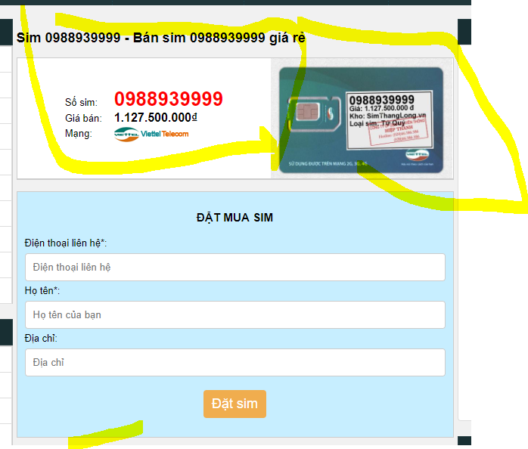

4.

gõ 1 sdt vào web ___sim k có trên web :báo sim đã bán và đưa ra bên dưới gọi ý các sim tương tự

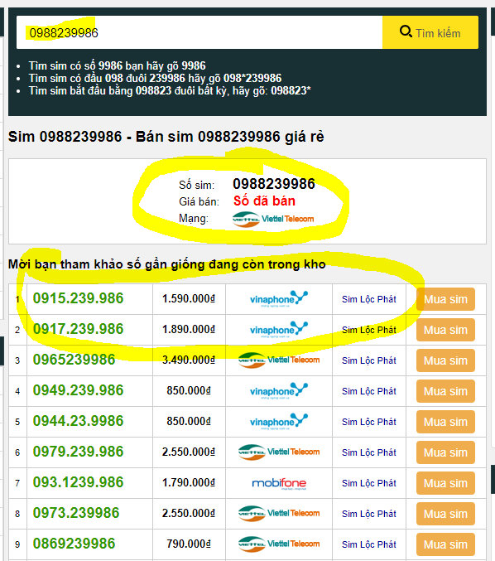

5.

Khi khách gõ trực tiếp 1 sdt lên web ấn tìm:ra ngay mục điền thông tin đặt mua

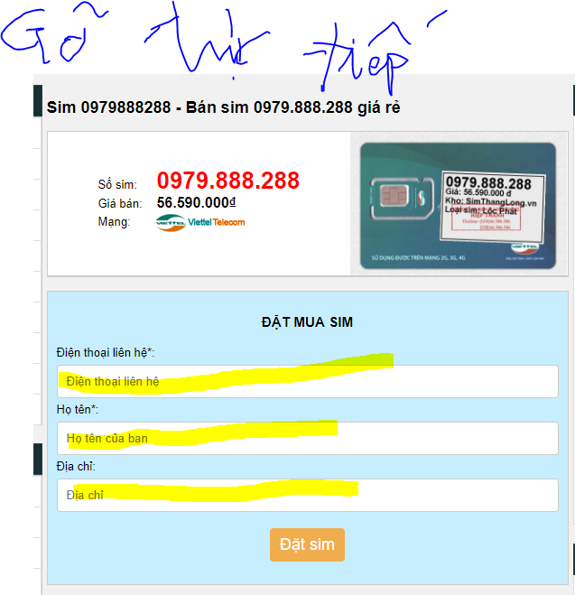

6.

Bỏ cột giỏ hàng vì bị spam.

7,công cụ tìm kiếm,e muốn như thế này ạ: ( bỏ hết cái cũ vì nhìn rất rối và khó hiểu ạ )

*Mới:

Nhập số sim bạn cần tìm

- Tìm sim có số 6789 bạn hãy gõ 6789

- Tìm sim có đầu 090 đuôi 8888 hãy gõ 090*8888

- Tìm sim bắt đầu bằng 0914 đuôi bất kỳ, bạn hãy gõ: 0914*

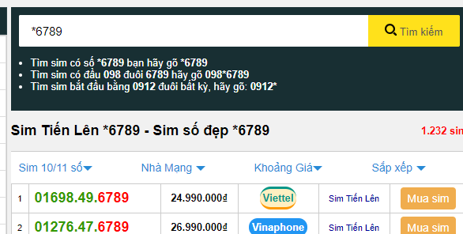

*Cũ

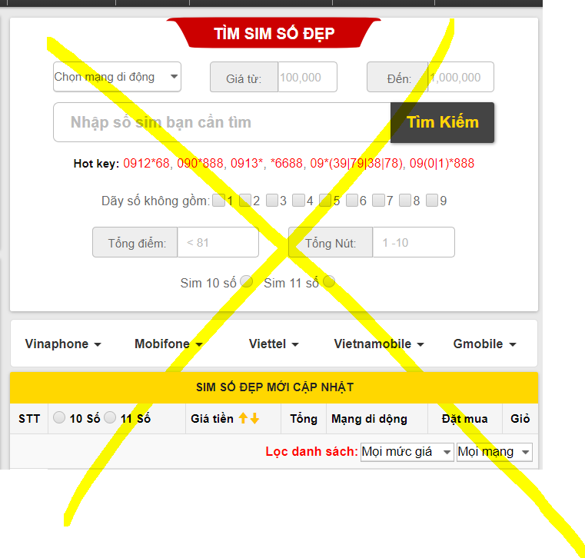

8.

*Bỏ 2 mục tìm sim này đi

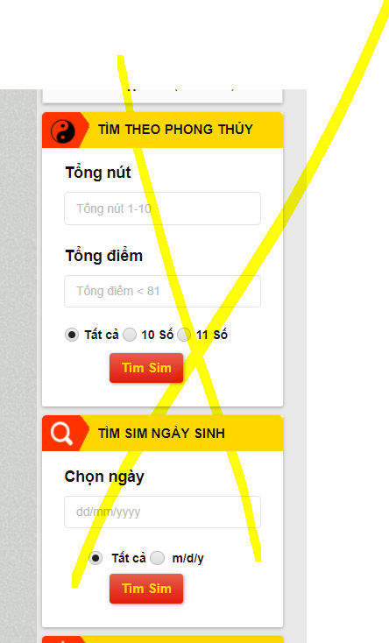

__>thay bằng sim năm sinh như ảnh

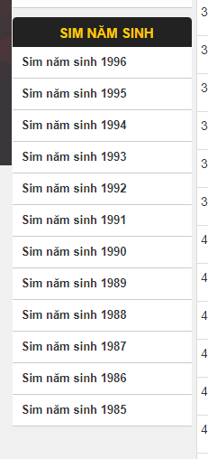

9.

Xóa sim theo đầu số 01*

10.

Mục tin tức a để giúp em như thế này:gồm “ Bạn Cần Biết “ và “ Tin Mới Cập Nhật “

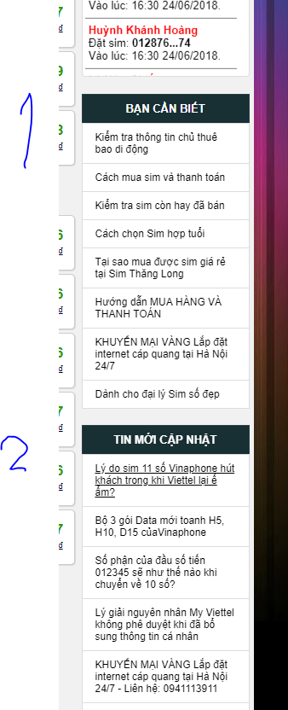

11.

Đổi “ Đặt Sim “ Thành “ Đặt Mua “

12.

Bỏ mục sim số đẹp giảm giá & chuyển mục “Đơn đặt hàng vào chỗ của “số đẹp giảm giá “

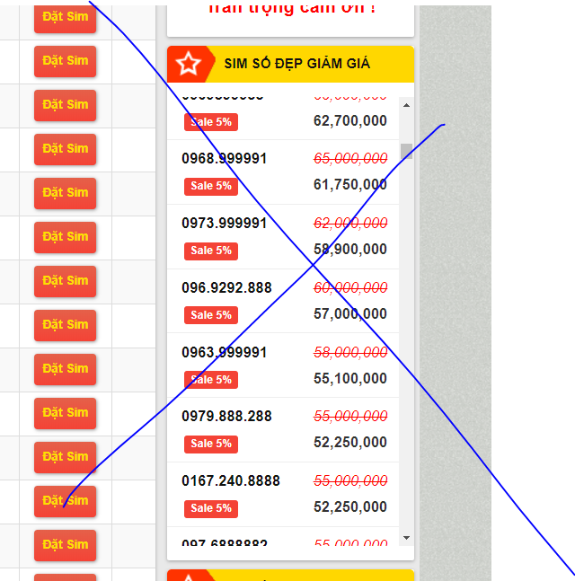

---🡪

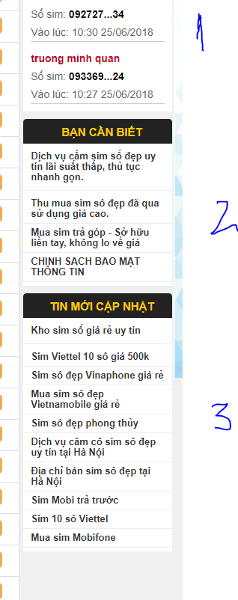

14.

Bỏ cột “ tổng điểm “ và bỏ cột “ giỏ “

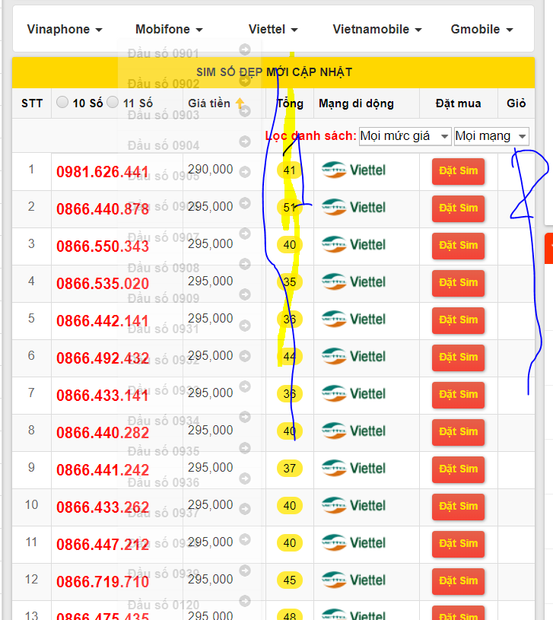

15.

Click vào 1 mục sim:Ví Dụ Sim ngũ quý thì nó ra mục lien kết ở đầu.như ảnh này ạ

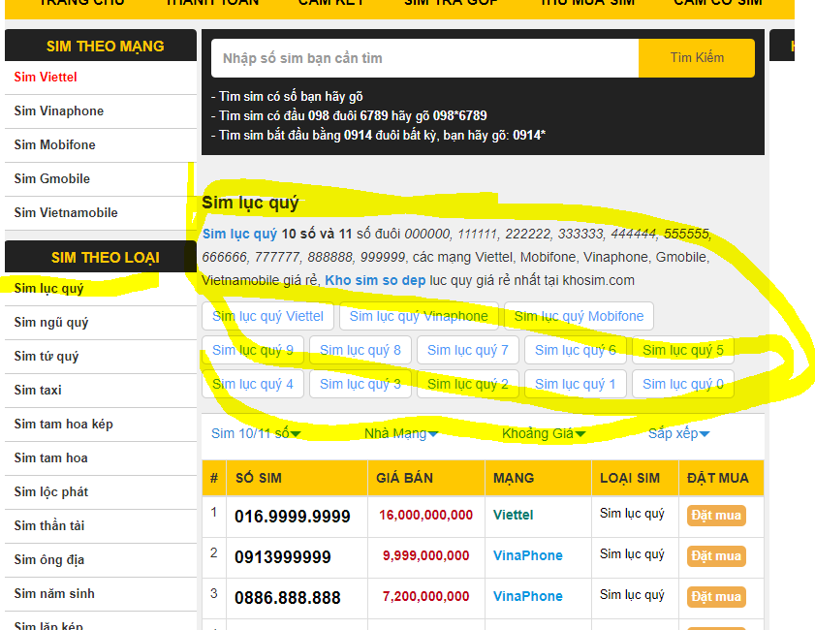

Tương tự các mục :Sim theo mạng. sim năm sinh, sim theo loại, ,theo đầu số, cũng vậy..khi Click vào xem 1 mục thì ở đầu web và cuối WEB,,,,sẽ hiện lên các lien kết sim tương tự

( giống khosim và simthanglong )

16.

Sắp xếp và sửa lại các mục này giúp e theo thứ tự trên ảnh,và có Plugin Mạng xã hội FB

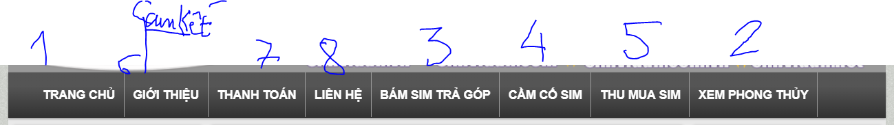

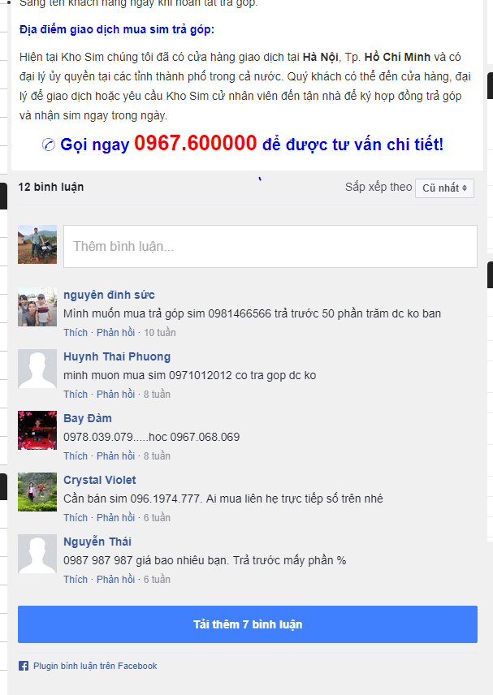

17.

Thiết kế và đặt giúp e 2 banner số 1 và số 2 ở 2 bên

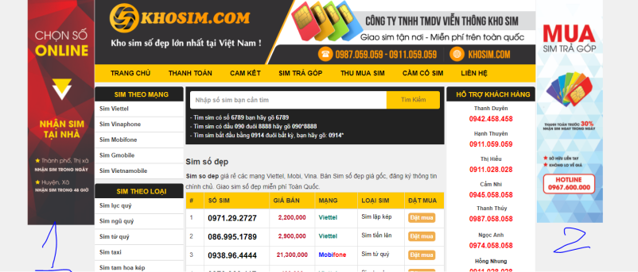

18.

A sửa lại giúp e chỗ này,đang bị dính vào nhau ạ

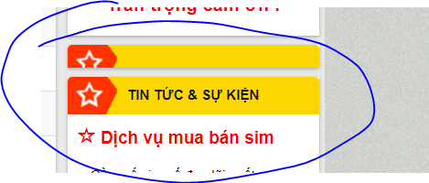

19.

Xóa bỏ giúp e giỏ hàng va thời gian

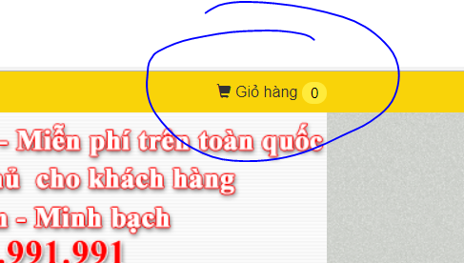

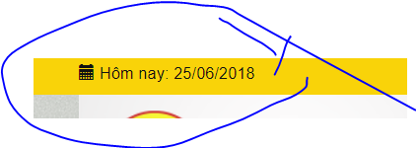

20,

50.

Meta Language

Tốc độ tải trang (Pagespeed Google)

Rediect Domain (www or non-www)

Sitemap.xml

Sitemap.html

Robots.txt

Google Analytics

Google Search Console (Google Webmaster Tool)

Breadcrumb

Trang báo lỗi 404

Thẻ Heading (H1-H6)

Thẻ Alt ảnh

Link External

Link lỗi

Blocking Factors (Flash, Iframe)

Phân bố các thẻ Nofollow

Tốc độ load trang (mobile)

Plugin Mạng xã hội

Module Tin mới nhất (option)

Module Tin xem nhiều nhất (option)

Module Tin liên quan (option)

Các vấn đề khác của website

Chỉnh lại giao diện sau khi tối ưu seo